Творчество учащихся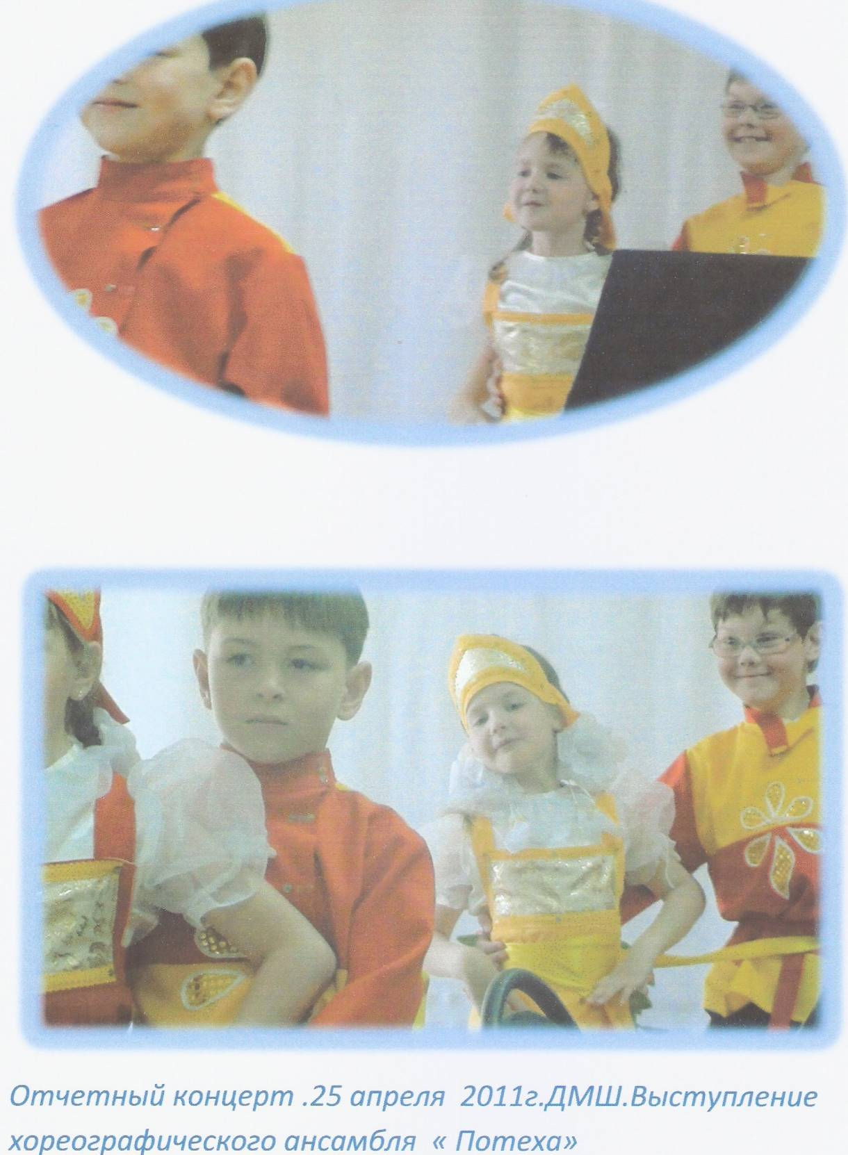

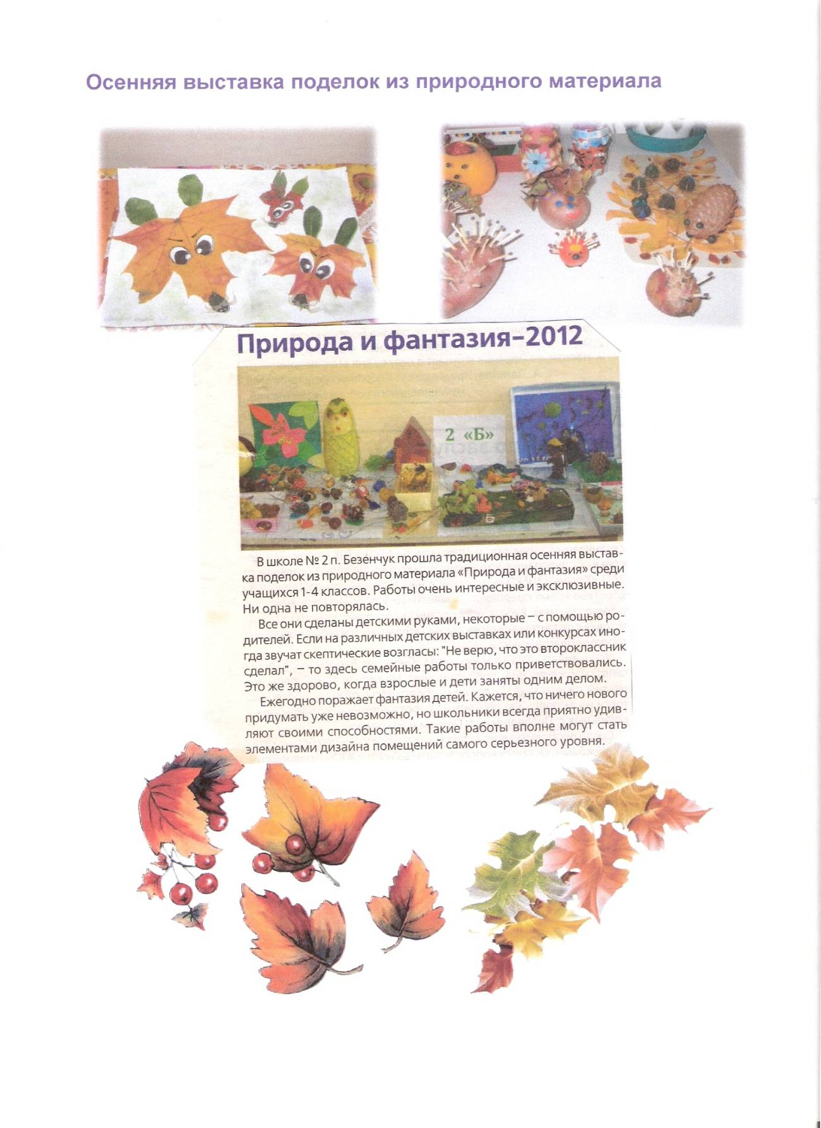

По итогам конкурса, который прошел в г. Самара, младшая группа «Талисмана» отмечена дипломом 1 степени.

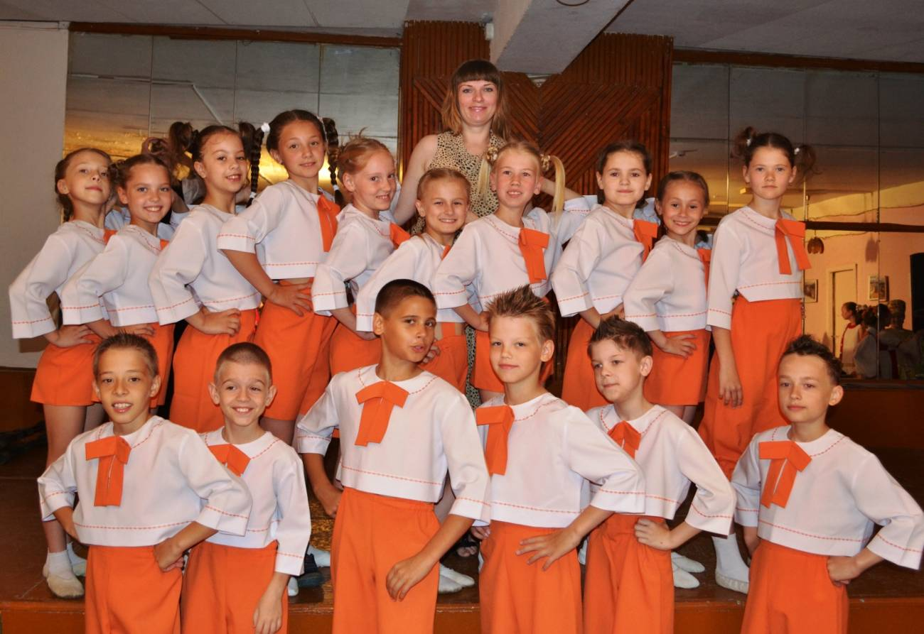

Ученики 3 Б класса посещают объединение центра детского творчества "Камертон".
Руководитель объединения учит ребят создавать сувениры и различные украшения для интерьера.

